**Unit 4 seasons**第一课时

一、基础性作业（必做）

1. 作业内容

（1） 听录音跟读Let’s learn部分的单词及句子。

（2） 给图片标序号。

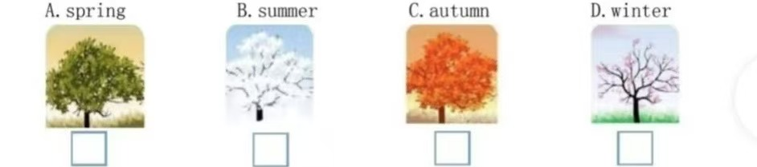

1. 评价设计

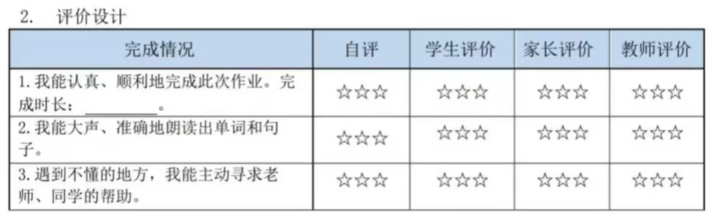

1. 作业分析与设计意图

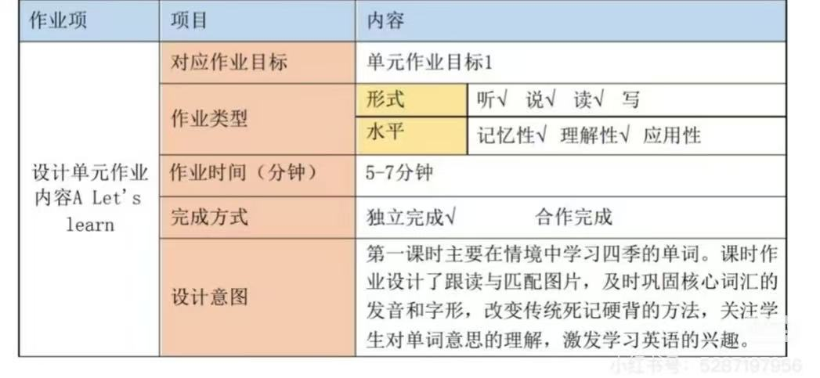

二、提升性作业（选做）

1. 作业内容

1.选词填空：请选择方框中的单词，填入合适的横线上。

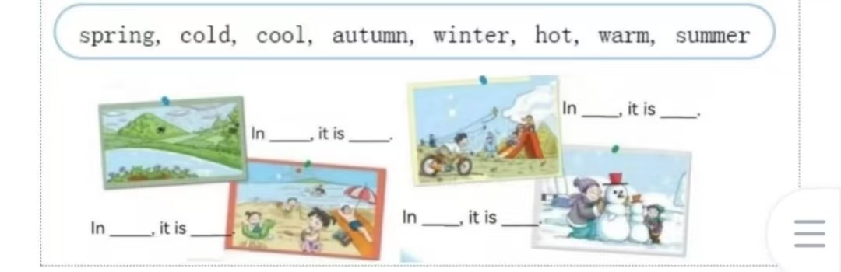

1. 评价设计

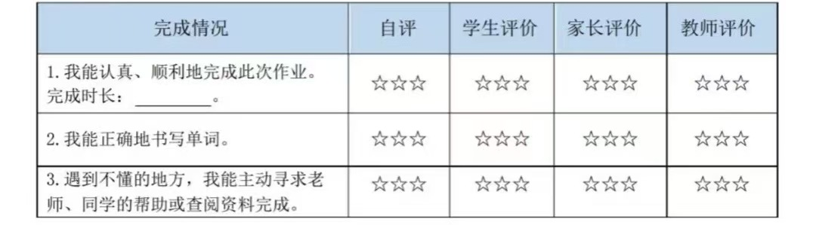

3.作业分析与设计意图

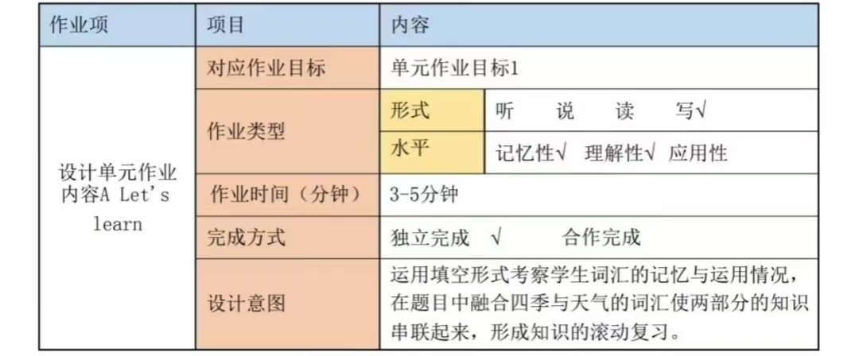

三，拓展性作业（选做）

1. 作业内容

Funny singing：四季有很多有趣又好听的英文歌曲，请扫下方二维码听这首好听的英文歌曲，并把它唱给你的家人或同伴听吧！



2.评价设计



3.作业分析与设计意图



**Unit 4 seasons**第二课时

一、基础性作业（必做）

1.作业内容：

（1）听录音跟读Let’s talk 部分的对话。

（2） 活动：好搭档（两人一组表演Let’s talk 对话）



2.评价设计



3.作业分析与设计意图



二、提升性作业（选做）

1.作业内容：

判断正误（正确的写T，错误的写F）

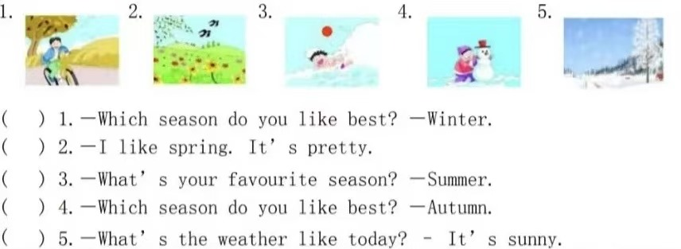

2.评价设计



3.作业分析与设计意图



三、拓展性作业（选做）

1. 作业内容

活动：制作调查表。

（设计并制作一张调查表，调查并记录下你的家人最喜欢的季节，然后和小伙伴们分享。）

例：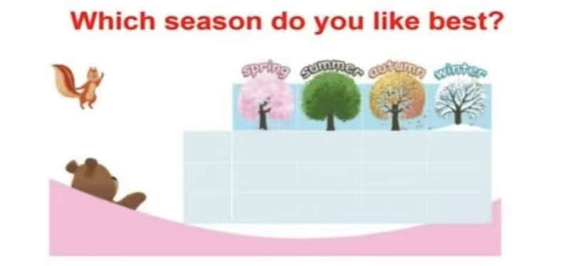

2.评价设计



3.作业分析与设计意图



**Unit 4 seasons**第三课时

一、基础性作业（必做）

1. 作业内容：

（1）听录音跟读Let’s spel1的单词。

（2） 活动：Show time

（4人一组，上台表演chant

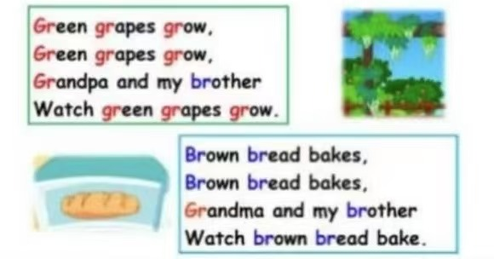

2.评价设计



3.作业分析与设计意图



三、拓展性作业（选做）

1.作业内容

Funny reading：阅读绘本，找出其中含有br、gr的单词并填在相应的横线上。

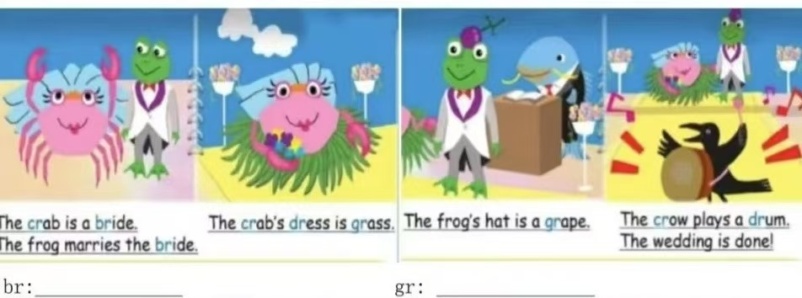

2.评价设计



3.作业分析与设计意图



四、个性化作业

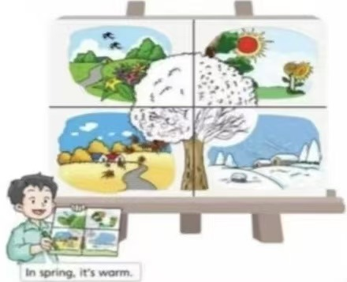1.作业内容：自制手工绘本

地球是我们宝贵的家园，地球上的资源是有限的，

让我们争当“地球小卫士”，珍惜每一度电、节约

每一滴水，从关闭电视、放下手机开始，与父母和

朋友一起融入到大自然的美景中吧！春天的湿地公

园绿意盎然，夏天的未名湖畔蝉鸣阵阵，秋天的校

园里银杏树叶落成了雨，冬天的雪花悄然雕琢着大

地。你眼中的四季是什么样子？请拿起你手中的画

笔，绘制出你心中的美丽四季吧！

2.评价设计



3.作业分析与设计意图



三、拓展性作业（选做）

1. 作业内容：

分享会：Share and enjoy（你的相册中有哪些让你印象深刻的美景相片？它们是拍摄于哪个季节？是否有不一样的故事？请找出来与大家一起分享吧！）

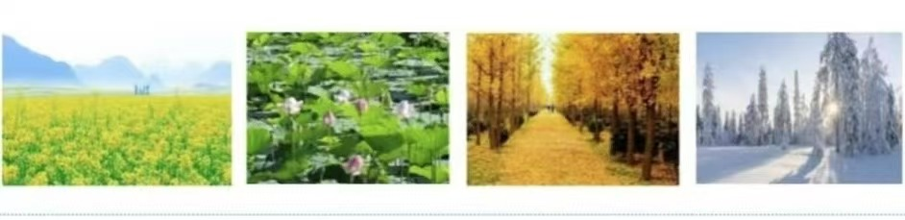

2.评价设计



3.作业分析与设计意图

